Лариса Кравчук, старший викладач
кафедри методики та психології
дошкільної і початкової освіти
ІППО КУ імені Бориса Грінченка

Щоб ніколи не хворіти, треба з милом руки мити
Мета: формувати усвідомлення необхідності миття рук з милом; розвивати переконання у важливості такої процедури як миття рук з милом та позитивне ставлення до неї; ознайомити учнів з алгоритмом миття рук.
Довідка. 15 жовтня 2008 року Організацією Об’єднаних Націй і, зокрема, Дитячим фондом ООН (ЮНІСЕФ) був оголошений Всесвітній день миття рук. Щорічно цей день відзначається у багатьох країнах світу, щоб вкотре нагадати дорослим і дітям, що брудні руки – це загроза для людства і як важливо мити руки з милом.
А чи знаєте ви, що …
- Ученими було встановлено, що налагоджене виробництво мила існувало ще 6000 років тому.
- Робили мило з козячого, баранячого або бичачого жиру з домішками золи бука.
- Було воно трьох сортів: тверде, м'яке і рідке.
- Мило використовували не тільки для вмивання, але і для фарбування волосся.
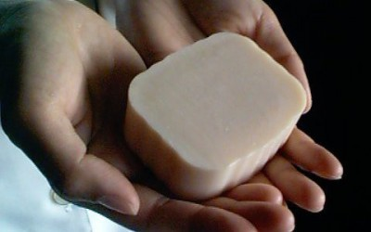
Учитель. Не зважаючи на те, що маємо сьогодні вдосталь різноманітних миючих засобів і води, все одно лінуємося зайвий раз підійти до умивальника, відкрити кран і гарно вимити руки з милом. Прикро, коли не миють руки діти, але ще більш прикро за дорослих людей, у яких протягом життя так і не виробилася така потрібна і корисна звичка.
Разом з тим, така, на перший погляд, проста і доступна гігієнічна процедура, як миття рук з милом, здатна попередити зараження організму шкідливими вірусами та інфекціями, і тим самим зробити життя людини приємним і, головне, безпечним.
Миття рук з милом – це ще одна корисна звичка, якою має оволодіти кожний, кому не байдуже, перш за все, його здоров’я. І чим раніше, тим – краще. Адже, всі ми – родом з дитинства. І які риси і звички ми отримаємо у дитячі роки, такими будемо у дорослому житті. Людина починається з дитинства. Недарма Корній Чуковський, щоб переконати свою маленьку доньку, яка не любила мити руки, у важливості цієї процедури, навіть написав казку «Мийдодір».
Оскільки ми живемо серед людей, власна гігієна – це проблема не однієї окремо взятої людини. Безвідповідальне ставлення до власної гігієни одного може нашкодити багатьом людям, які опинилися поруч: удома, на роботі чи в школі, в магазині, в транспорті. Скрізь!
Виходить, що «бруднуля» – це велика небезпека, загроза для свого оточення, оскільки він є джерелом розповсюдження важких захворювань. І така проста процедура, як своєчасне миття рук з милом, може врятувати не тільки здоров’я, а й життя багатьох людей.
Той не хворіє, хто руки чисто миє, – говорить народна мудрість. І до неї варто прислухатися. Адже, навіть під час епідемій люди, які вчасно і регулярно мили руки, уникали захворювань.
Руки з милом вимиємо,
Рушничком їх витремо.
Щоб мікроби нам здолати,
І здоровими зростати.
Давайте подивимося на свої руки. На вашу думку, чисті вони чи ні?
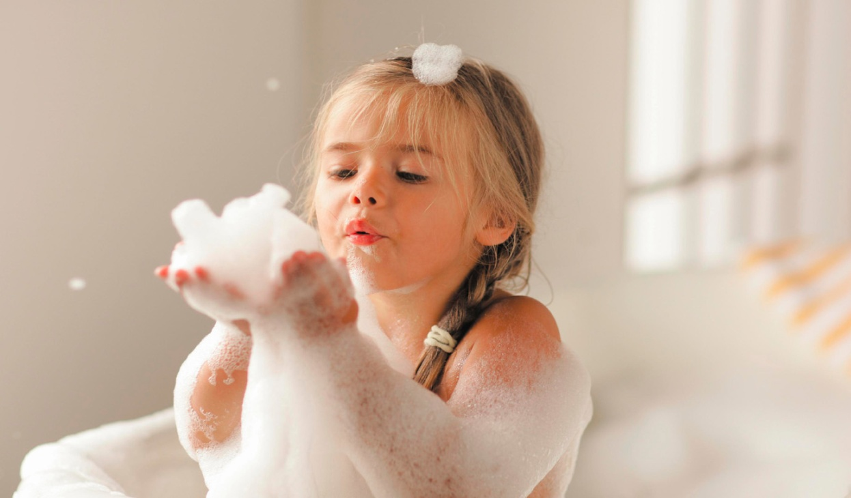
Якщо ви думаєте, що ваші руки чисті, то насправді – це не так. На шкірі рук знаходиться велика кількість різноманітних мікробів (від 2 до 10 мільйонів, а може бути і більше). Їх неможливо побачити неозброєним оком. Мабуть тому нам важко це уявити, а, значить, і повірити у таке.
Мікроби нешкідливі лише до тих пір, поки не потраплять в організм людини. А потрапляють вони туди через брудні руки. І, якщо хтось думає, що це його не стосується, то це велика помилка.
Вправа «Слід на рушнику»
Кожна дитина має білий рушничок. Учитель просить дітей намочити руки водою і гарненько витерти руки одним краєм рушника. Далі просить подивитися на рушник і сказати, чи залишився на рушнику слід від рук і чому.
А як ви думаєте, від чого забруднюються руки? Які предмети, що є в нашому користуванні, на вашу думку, найбрудніші? Назвіть їх.
Найбрудніші предмети
- гроші
- мобільний телефон
- клавіатура комп’ютера
- мишка комп’ютера
- кнопки ліфта
- кнопка змивного бачка в туалеті
- поручні у транспорті
- вимикачі світла
- дверні ручки
А чи знаєте ви, як правильно мити руки? Розкажіть.
Вправа «Миємо руки»
Діти стають у коло. Учитель називає і показує дію, діти повторюють.
- Відкриваємо кран, намочуємо руки, гарно намилюємо їх.
- Миємо руки з милом, після чого обполіскуємо ручку крана з милом.
- Знову гарно намилюємо руки (із внутрішнього і зовнішнього боку), енергійно тремо руки протягом 20 секунд, змиваємо мило з рук великою кількістю води.
- Переконуємось, що зап'ястя, ділянки між пальцями і під нігтями ретельно вимиті.
- Якщо – ні, процедуру варто повторити.
- Протираємо руки чистим сухим рушником.
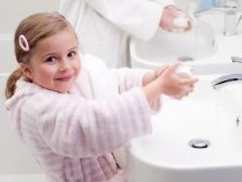
Як часто потрібно мити руки?
- До і після прийому їжі;
- до і після відвідування туалету;
- після повернення з вулиці;
- після прибирання приміщення;
- після контакту з грошима;
- після кашлю, чихання;
- після роботи на комп’ютері;
- після дотиків до тварини;
- перед сном.
Чи знаєте ви, що…
Щоб брудними руками не торкатися всього шматка мила і не залишати на ньому мікроби, краще користуватися рідким милом.
У разі, коли у вас немає рідкого мила, натріть на крупній тертушці шматок звичайного туалетного мила, щоб утворилася стружка. Кожного разу, коли потрібно помити руки, акуратно візьміть собі потрібну кількість стружок.
Руки обов’язково потрібно мити проточною водою. Це забезпечить змивання з рук бактерій і не дозволить повторного контактування з ними.
При митті рук особливу увагу потрібно приділити нігтям, оскільки саме під ними збирається велика кількість мікробів.
Лікарі радять руки з милом терти не менше 20 секунд. А як дізнатися, що минув цей час? Правильно, найпростіше – порахувати до двадцяти. А можна 2 рази підряд проспівати вголос пісеньку «Happy birthday to you». У такому разі процедура миття рук буде не тільки корисною, а й стане цікавою, додасть хорошого настрою.
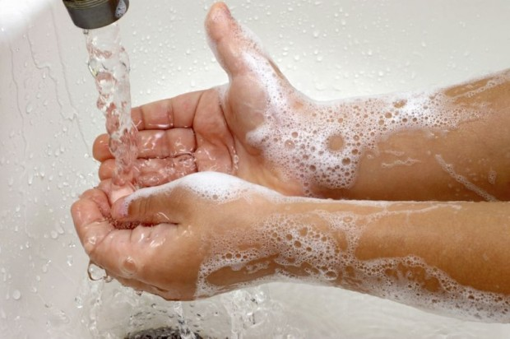
Рушник, яким витираємо руки, потрібно міняти якомога частіше.
Удома кожний член сім’ї має користуватися окремим рушником.
У громадських місцях (в школі, кафе тощо) користуємося одноразовими паперовими рушниками чи серветками.
Після того, як вимили руки, намагаймося не торкатися долонями ручки дверей.
- Якщо руки потрудились
І при цьому забруднились
Хто тоді нам перший друг,
Й зніме бруд із наших рук?
Без чого не зможем ми
Наші руки вимити?
Ну, звичайно, без …(води)
- Щоб руки чистими були,
Нам … (мило) допоможе завжди.
Інформація для небайдужих
- Вам, напевне, доводилося видувати мильні бульбашки. А чи задумувалися ви, чому вони – різнокольорові? Це відбувається завдяки відображенню променів світла від зовнішньої і внутрішньої поверхонь бульбашок.
- А ще мильну бульбашку можна заморозити і тоді вона покриється найтоншої плівкою, схожою на яєчну шкарлупу. Якщо ж кинути таку бульбашку на підлогу, розколеться тільки «шкарлупа», а сама оболонка залишиться неушкодженою.
- Усі ми знаємо, що мильні бульбашки – недовговічні. Але вчені довели протилежне. Так, в одній американській лабораторії мильна бульбашка «прожила» 340 діб, тобто майже рік!
А чи знаєте ви, про яку людину говорять: «Надувся, немов мильна бульбашка!»?

Для хорошого настрою ☺☺☺

Сьогодні вчителька нам казала, що перед тим, як братися за книги та зошити, необхідно мити руки.
– Вірно, Михасю – каже бабуся. Обов’язково треба. І не лише перед цим, а й після того як візьмеш у руки такі зошити, як у тебе.
Ви здогадалися, чому? Поясніть.
Уявіть такі ситуації.
Ситуація 1. Вам потрібно помити руки, а води і мила немає? Що робити?
Ситуація 2. Вам потрібно помити руки, але для цього маєте шматок мила загального користування. Що робити у такому випадку?
І в першому, і в другому випадку краще використати дезінфікуючий засіб для рук на спиртовій основі. Якщо такого немає при собі, скористайтеся вологою серветкою. Але пам’ятаймо, що це – у виключних випадках. А при першій же нагоді обов’язково ретельно вимийте руки з милом.
Завдання для небайдужих
Миття рук з милом – це найпростіший, найдешевший метод профілактики хвороб. Щоб миття рук з милом завжди було для вас ще й доступним, зробіть так.
Візьміть маленьку пластикову пляшечку, налите у неї рідкого мила. Щільно закрийте пляшечку кришкою і завжди носіть із собою портфелі. Така пляшечка не важка і не займе багато місця. А при потребі – мило завжди з вами. Також у портфелі завжди потрібно мати серветки.
Пізнаємо етичні норми
У казці «Мийдодір» є такий рядок: «У тебе руки – гидко взяти!» А що ви відчуваєте, коли поруч з вами – людина із брудними руками?
А чи цікаво вам дізнатися, що буває з тими, хто не хоче дружити з милом і водою? Тоді прочитайте казку Михайла Пляцковського «Одного ранку».
Словничок
Нечепура – неохайний, неакуратний.
Силоміць – застосовуючи фізичний вплив, насильство.
Симпатичний – привабливий, приємний.
Каченя вічно кудись поспішало. І коли воно швидко шкутильгало по зеленій траві, то з боку всім здавалося, що котиться м'ячик. А так як цей м'ячик ще й крякав, то каченя назвали Крячиком.
Дуже не подобалося каченяті вранці вмиватися. Його, бувало, не те що до річки, а до звичайної калюжі силоміць не затягнеш.
– Чи довго ти ще в мене будеш нечупарою? – докоряла каченяті мама. – Вічно ти ходиш брудний та замурзаний.
– А я і так себе прекря-крясно почуваю – відповідав Крячик.
Але одного разу курча Фью і щеня Тявка змовилися і вирішили провчити свого дружка. Вийшов вранці Крячик у двір, як завжди неумитий і заспаний, привітався з курчам Фью:
– Крякcтвуй!
Це в нього так слово «здрастуй» виходило.
А курча каже:
– Хто ти? Я тебе не знаю.
Тоді Крячик попрямував до цуценяти Тявки:
– Крякствуй?
– Я з незнайомими птахами не розмовляю! – сказало цуценя.
Образилося каченя на своїх друзів. «Що це з ними? – думає. – Чому вони мене раптом пізнаватися перестали?»
Тут дощик почався. Дзвінкий такий дощик. Веселий. Теплий-претеплий.
Не встиг Крячик під ганок сховатися – і дощик викупав його гарненько. Щеня і курча самі до каченяти підбігли, кажуть:
– Здрастуй! Який ти чистий і симпатичний?
Крячик запитує їх:
– Чому ж ви раніше зі мною не віталися, коли я сам до вас підходив?
– До мене якийсь бруднуля підходив, а зовсім не ти, – сказав Фью.
– І до мене теж якийсь замурзаний приставав, – сказав Тявка.
– Так це ж був я? – засміялося каченя. – Тільки тепер мене дощик умив.
– Якщо хочеш, щоб ми тебе завжди впізнавали, то на дощик не надійся? – пробурчало щеня Тявка.
– Адже дощик буває не кожен день! – пригрозило крильцем курча Фью.

Над чим варто подумати
Особиста гігієна – це не тільки увага до себе, але і повага до оточуючих людей. Тому мийся частіше – будеш миліше.
Миймо руки у будні і свята!
Миймо руки вдома і в гостях!
Миймо руки, дорослі і діти!
Миймо руки влітку, взимку, весною і восени.
Миймо руки сьогодні, завтра і завжди!
Пам’ятаймо: прості речі рятують нам життя.
Учителю на замітку. Наприкінці заняття запропонуйте дітям пройти до умивальника, вимити руки з милом і витерти другим краєм рушника. Спостерігайте за їхніми діями. Попросіть дітей подивитися на рушник: чи залишився на ньому брудний слід від рук? Якщо – ні, руки вимиті добре. Урок засвоєно.
Удома учні обов’язково повинні обговорити з батьками почуте на занятті. Якщо є молодші брати чи сестри, провести з ними майстер-клас із миття рук.
Додаток
Вправа 1. «Чарівні бульбашки»
Матеріали: три склянки, вода, харчова фарба різного кольору, ємності від покупних мильних бульбашок (вони найзручніші).
Узяти три склянки з водою і розчинити у них харчову фарбу різних кольорів. Наприклад, синього, жовтого, зеленого. Додайте у кожний з цих розчинів дитячий шампунь або рідке мило і добре розмішайте. Помістіть отримані суміші у ємності від покупних мильних бульбашок. Дайте зійти мильній піні і беріться до справи.
Пускати мильні бульбашки можна на подвір’ї чи майданчику, з моста, з балкона, з вікна квартири чи дачі. Головне, щоб було якнайбільше відкритого простору. Тоді можна спостерігати за польотом бульбашок і, навіть, зробити бульбашкову фотосесію. А головне, самому насолодитися красивим видовищем і порадувати оточуючих.
Вправа 2. «Бульбашки малюють»
Матеріали: три склянки, вода, харчова фарба різного кольору, ємності від покупних мильних бульбашок.
Зробити кольорові розчини (як у попередній вправі). Узяти аркуш білого паперу і пускати мильні бульбашки таким чином, щоб вони торкалися паперу. Вийде картинка, яку можна помістити у рамку і прикрасити нею свою кімнату або подарувати своєму другові. Просто і незвично!
